МІНІСТЕРСТВО ОСВІТИ І НАУКИ
КРЕМЕНЧУЦЬКИЙ НАЦІОНАЛЬНИЙ УНІВЕРСИТЕТ
ІМ. М. ОСТРОГРАДСЬКОГО

Кафедра АІС

Звіт
з лабораторної роботи № 1
з навчальної дисципліни «Розподілені бази даних»

Виконав: Перевірив:
ст. гр. КН-18-2м ас. каф. АІС
Литвиненко І. В. Скриль О. О.

Кременчук 2019
Лабораторна робота №1
Розгортання riak docker – контейнерів.
Мета: Навчитися розгортати riak docker – контейнери.
Хід роботи
Встанновлено Riak в docker – контейнер.
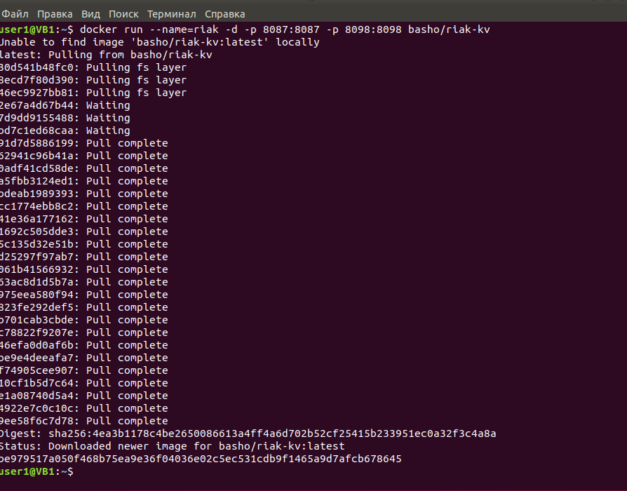
Рисунок 1 – Процес встановлення Riak в docker – контейнер

Відкрито Riak Explorer у браузері
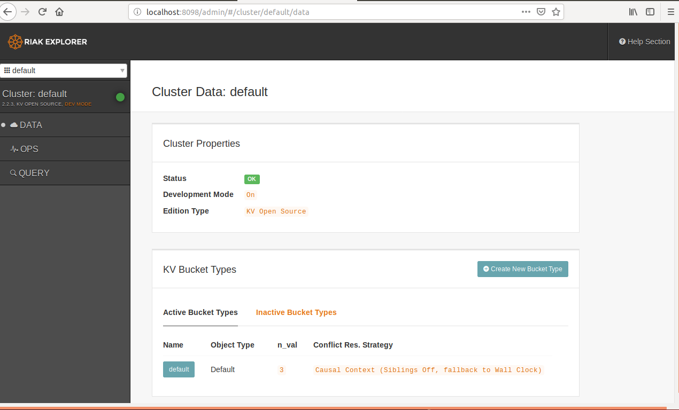
Рисунок 2 – Riak Explorer у браузері

Перевірено працездатність Riak
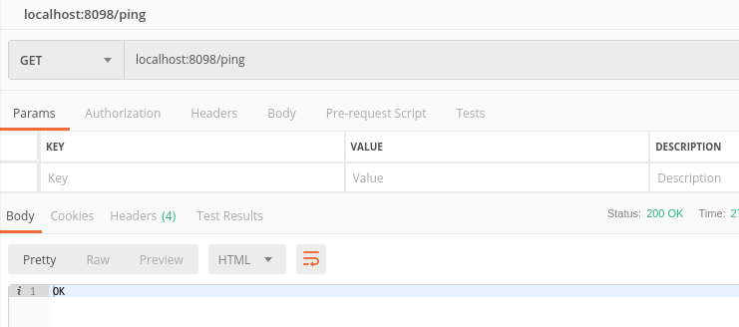
Рисунок 3 – Процес перевірки

Проведено CRUD – операції
Варіант 4
{
"title":"Some title",
"price":"some price",
"reviews":[
{
"name":"Some user name",
"review":"Some review text"
}
]
}
1) Додано записи в сегмент orders по ключу banana
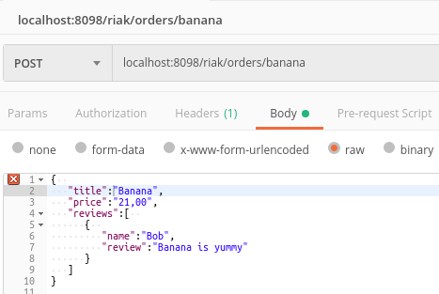
Рисунок 4 – Додавання запису в сегмент orders по ключу banana

2) Додано нове значення без вказання ключа
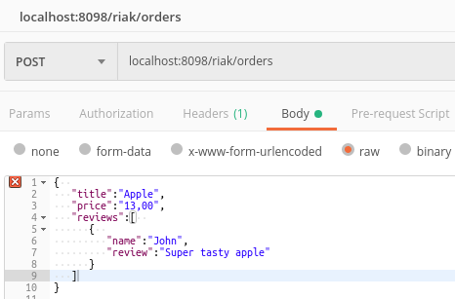
Рисунок 5 – Додавання нового значення без вказання ключа
3) Отримано список ключів
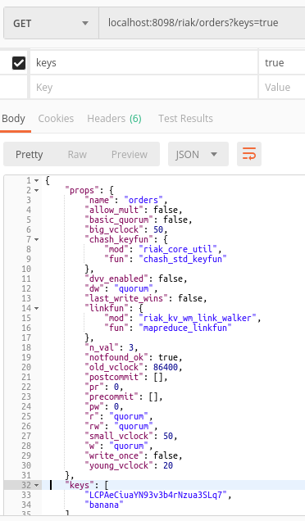
Рисунок 6 – Отримання списку ключів

4) Видалено ключ
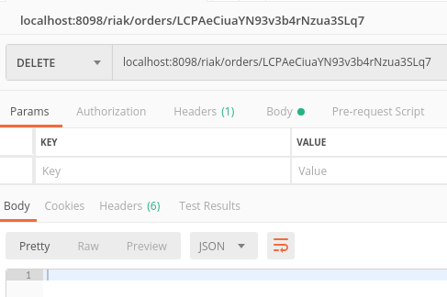
Рисунок 7 – Видалення ключа

Висновок: Освоєно розгортання riak docker – контейнери.

